Северо-Казахстанская область
Район им. Г. Мусрепова
с. Рузаевка
Калиновская средняя школа

Открытый урок в 7 классе по теме:

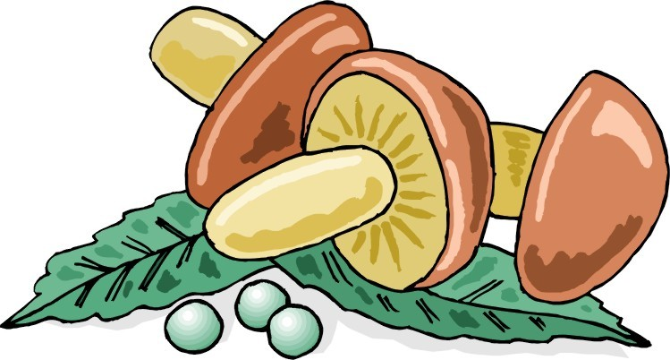

Учитель биологии:
Шафигури Людмила Владимировна

Урок по биологии на тему "Шляпочные грибы, их роль в природе и жизни человека"
Шафигури Людмила Владимировна, учитель биологии
Цель урока:
- Создать условия для определения взаимосвязи и взаимодействия шляпочных грибов и растений, отличие съедобных и ядовитых грибов
- Создать условия для изучения правил сбора грибов и правил оказания первой помощи при отравлении грибами
- формирование понятия об экологических группах грибов и о роли грибов в природе и жизни человека. Добиться усвоения особенностей строения и процессов жизнедеятельности шляпочных грибов.
Задачи:
- учебно-образовательные: изучить группы грибов по способу питания, рассмотреть роль грибов в природном круговороте веществ, раскрыть пути использования грибов в различных областях народного хозяйства;
- учебно-развивающие: развить у учащихся умения обобщать, анализировать, сравнивать, продолжить формирование навыков самостоятельной работы и работы на компьютере;
- учебно-воспитательные: воспитание бережного отношения к природе, формирование экологической культуры.
Тип урока: комбинированный, с применением ИКТ.
Формы работы на уроке:
- беседа;
- индивидуальная работа с компьютером;
- самостоятельная работа с раздаточным материалом;
- демонстрация слайдов презентации.
Оборудование: проектор, демонстрационный экран, муляжи плодовых тел шляпочных грибов, таблица «Шляпочные грибы»
компьютерная поддержка урока, презентация « Шляпочные грибы»,
Структура урока
Организационный момент
Я очень рада вас приветствовать на уроке (называю имена учащихся)
Из глубокого колодца солнце медленно встаёт,
Свет его на нас прольётся, луч его нам улыбнётся,
Новый день оно начнёт.
Улыбнитесь мне, друг другу и нашим гостям –
Пусть сегодняшний день будет таким же солнечным, как ваши улыбки!
I Вступительное слово учителя: На экране слайды с видами леса, музыка, стихотворение:
Здравствуй, лес, дремучий лес,
Полный сказок и чудес!
Ты о чём шумишь листвою
Ночью тёмной грозовою?
Что там шепчешь на заре,
Весь в росе, как в серебре?
Кто в глуши твоей таится?
Что за зверь? Какая птица?
Всё открой, не утаи,
Ты же видишь, мы свои!
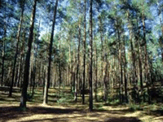 | Случалось ли вам собирать грибы  в лесах, где тропинки протоптаны лешим,  где кони тумана встают на дыбы,  в проемах полян и зеленых проплешин? | 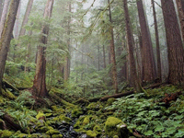

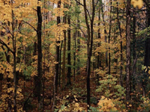 | Ложилась ли вам на горячие щеки  Лесных паутинок прохладная вязь?  А если вам это знакомо и дорого,  То значит, вы знаете, как хороши | 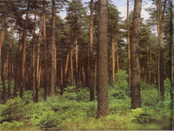

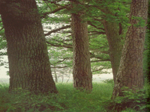 | Внезапные встречи средь хвойного шороха  В местах, где, казалось бы, нет и души.  Под сосною у дорожки  Кто стоит среди травы?  Ножка есть, но нет сапожек,  Шляпка есть -  Нет головы.  У малютки-кавалера  Чрезвычайно важный вид,  Он в огромнейшем сомбреро  На одной ноге стоит.) | 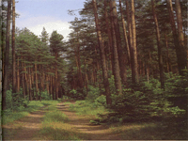

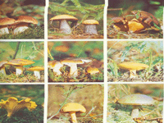
-Ребята! Как вы думаете, с какими лесными обитателями мы встретимся с вами на уроке? (С грибами).
-Посмотрите на этих представителей грибного царства, что их отличает от одноклеточных грибов-дрожжей? (Наличие шляпок разнообразных расцветок)
-И действительно, благодаря наличию шляпки, эти грибы называют шляпочные
Учитель. Ребята, откройте рабочие тетради, запишите сегодняшнее число и тему урока (на экране появляется слайд №15, учащиеся переписывают тему урока в тетрадь). Откройте учебник на странице 23 они нам потребуются при работе на уроке.
Вот мы с вами и сформулировали тему нашего урока: «Шляпочные грибы»
Как вы считаете, чтобы лучше познакомится со шляпочными грибами, какие вопросы нужно рассмотреть?
1. Изучить их строение
2.Питание, размножение - особенности жизнедеятельности.
3. Вы замечали, что определенные грибы предпочитают соседство определенных деревьев? Наверное, это не случайно. Какой вопрос в связи с этим мы можем рассмотреть? (Взаимосвязи растений и грибов)
4. Все ли грибы, которые встречаются вам в лесу, вы собираете в свою корзину? (Значит необходимо выяснить отличные признаки съедобных грибов).
5. А если все-таки случилось отравление грибами, что нужно предпринять? (Вызвать врача). До приезда доктора, чем мы можем помочь больному? Давайте выясним и такой вопрос: Первая помощь при отравлении грибами.
Итак, мы определили цели нашего урока:
I I Опрос домашнего задания:
- Почему грибы занимают особое место среди эукариот и выделены в особое царство?
- Как называется наука биологии, изучающая грибы?
- Выделить признаки грибов как животных и как растений.
- Особенности плесневых грибов.

Признаки грибов как
животных | растений
- Гетеротрофы (но питание у них поверхностное), есть мертвоеды, хищники, паразиты.  - Запасают не крахмал, как растение, а жир и гликоген как животное.  - Стенки клеток грибов хитиновые, как у насекомых или крабов. | - Хорошо развито движение цитоплазмы в клетках грибов.  - Колоссальная скорость роста.  - Споры грибов неподвижны, без ресничек и жгутиков, как у высших растений(спермии).  - Способ поглощения пищи - путем всасывания.  - Питание растворимыми органическими и минеральными веществами.
III Изучение нового материала (Демонстрация слайдов презентации)
  - Вступительное слово учителя
Учитель. Ребята давайте начнём наш урок.
2. Особенности строения шляпочных грибов.
а) Рассказ учителя, составление схемы на доске.
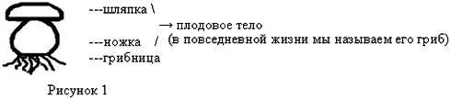
Дополнение учителя:
В шляпке два слоя: верхний - покрыт кожицей и окрашен пигментами, а нижний – у одних грибов пронизан трубочками (трубчатые грибы), а у других –пластинками (пластинчатые).
Грибница – главная часть гриба. Ее клетки двухъядерные и не содержат пластид. На них развивается плодовое тело.
2. Формы плодовых тел.
1. Шляпочные
2. Шарики
3. Грибы чаши
4.Грибы булавы
Учитель. Ребята, давайте еще раз вспомним, чем питаются грибы?
Учащиеся: Грибы питаются органическими веществами
Учитель. Так вот, именно по приуроченности грибов к определенному субстрату и по способам питания, выделяют экологические группы грибов (просмотр слайда №34)
Учитель. Ребята, запишите в тетради название первой группы грибов - «ГРИБЫ-САПРОФИТЫ» (на экране появляется слайд №35) и вспомните представителей этой группы.

Учащиеся вспоминают названия плесневых и шляпочных грибов, питающихся мертвыми органическими остатками, опираясь на материал (слайд № 35)
Учитель демонстрирует слайд №36 с фотографиями грибов-сапрофитов.
Во время просмотра слайда № 37учащимся задает вопрос: «Какова роль в природе грибов-сапрофитов?»
Учащиеся пробуют сформулировать ответ на вопрос.
Предполагаемый ответ: грибы-сапрофиты участвуют в круговороте веществ в природе, разлагают перегной на более простые составные части, улучшая структуру почвы) (на экране появляется слайд №37 с правильным ответом).
Учитель: Какие грибы наших лесов относятся к этой группе?
Предполагаемый ответ: к грибам-сапрофитам наших лесов относятся груздь, волнушка, сыроежка, белый гриб, подберезовик, подосиновик и др.
Симбиоз растений и грибов.
а) Работа с учебником стр. 23-24 зачитывают новые понятия-симбиоз, микориза
Симбиоз - тесная связь растения и гриба, связь полезна как одному, так и другому.
Грибокорень – проникновение грибницы в корень дерева.
(микориза) (слайд № 38)
Учитель. Теперь запишите в тетради название следующей группы грибов - «ГРИБЫ-СИМБИОНТЫ (на экране появляется слайд №39) Рассмотрите фотографию микоризы, спишите новое понятие и его определение со слайда в тетрадь, подумайте, какие грибы наших лесов относятся к этой группе?
Учащиеся пробуют сформулировать ответ на вопрос.
Ребята, прочитайте названия грибов-симбионтов, рассмотрите их фотографии - это всем вам известные белый гриб, подосиновик, сыроежка.
Размножение грибов.
- Половое- с помощью специализированных клеток.
- Бесполое- с помощью спор и вегетативного размножения.

Физминутка « Дождь в лесу»
Дети превращаются в деревья в лесу.
В лесу светило солнышко, и все деревья потянули к нему свои веточки. Высоко-высоко тянутся, чтобы каждый согрелся. (Дети поднимаются на носки, высоко поднимая руки, перебирая пальцами)
Но подул сильный ветер и стал раскачивать деревья в разные стороны. Но крепко держатся корнями деревья, устойчиво стоят и только раскачиваются. (Дети раскачиваются в разные стороны, напрягая мышцы ног)
Ветер принёс дождевые тучи, и деревья почувствовали первые нежные капли дождя. (Легкими движениями пальцев дети касаются спины стоящего впереди товарища)
Дождик стучит всё сильнее и сильнее. (Дети усиливают движения пальцами)
Деревья стали жалеть друг друга, защищать от сильных ударов дождя своими ветвями. (Дети проводят ладошками по спинам товарищей)
Но вот появилось солнышко. Деревья обрадовались, стряхнули с листьев лишние капли дождя, оставили только необходимую влагу. Деревья почувствовали внутри себя свежесть и бодрость жизни.
4. Съедобные и ядовитые грибы.
- Все ли грибы можно употреблять в пищу?
- Какие вы знаете несъедобные и съедобные грибы? (слайд № 43)
- Самый ядовитый гриб – бледная поганка. Даже маленький
съеденный кусочек её – смертелен. Как же отличить съедобный гриб
от несъедобного?
Сравните грибы, которые люди чаще всего путают.
- Как их можно различить?
- Нередки случаи отравления съедобными грибами. Как вы думаете, почему?
- Чтобы не отравиться грибами, нужно выполнять определённые правила.
5. Правила сбора грибов.
Запомни правила:
- В лес за грибами нужно идти в удобной одежде и обуви – прогулка должна доставлять вам удовольствие.
- Собирайте только те грибы, которые хорошо вам известны. Если возникают сомнения, посоветуйтесь со специалистами. А если специалиста рядом нет, не берите сомнительный гриб.
- Нельзя собирать грибы в городе, а за городом – вдоль шоссейных дорог.
- Не берите старые, перезревшие грибы. Даже в съедобных боровиках, подберезовиках могут размножиться ядовитые для человека микроорганизмы
- Не кладите свою «добычу» в полиэтиленовые пакеты! Грибы в них мнутся и ломаются кроме того, температура внутри пакета бывает настолько высокой, что грибы «задыхаются» и портятся.
- Перерабатывать грибы нужно сразу же, как вернетесь из леса. Иначе за несколько часов грибы успеют зачервиветь.
- Грибы лучше срезать ножом. Но можно и аккуратно выкручивать их из почвы. Главное – не разгребать, не ворошить под «корешком» гриба мох, сухие листья, хвою, не разрушать грибницу.
- Мухоморы и поганки не сшибайте, не топчите ногами. Вам они не нужны, но пригодятся лесным обитателям, ведь в лесу не мало любителей полакомиться грибами.
Учитель: А что делать, если на пути у грибника попался ядовитый гриб?
(Дети высказывают свои предположения, после чего учитель читает рассказ “Что в лесу лишнее”)
Что в лесу лишнее
Слушает Девочка дедушкину сказку:
Шел раз грибник по лесу. Видит – стоит на полянке мухомор. “Вот я тебя!”, думает человек и поднимает палку. Вдруг гриб говорит человеческим голосом:
- Погоди меня губить, дай слово молвить. Посмотри вон туда. Видишь грибные пеньки.
Это все, что осталось от двух моих братьев. Первый погиб, когда еле приплелся сюда больной дикий кабан. Съел он моего брата, немного полежал, встрепенулся и убежал в лес. А вчера отыскал нас олень. Шатался он от слабости. Съел второго моего братца и веселый побежал по своим делам.
- Раздумал я тебя губить, - сказал человек.
И пошел дальше по лесу. Встретил муравейник, не ткнул в него палкой, как делал раньше. Ни одного деревца, ни одной веточки не сломал.
- Поняла, - сказала Девочка. – Ничего нет в лесу лишнего, ненужного.
IV. Закрепление.
Учитель: Мы уже изучили особенности строения шляпочных грибов, их разнообразие, поговорили о способах размножения грибов, их жизнедеятельности. Предлагаю обобщить ваши знания о грибах и выполнить дифференцированные задания по изученному материалу.
1. Ответить на вопросы.
- Как называется сожительство грибов с корнями деревьев (Симбиоз)
- Чем питаются грибы (Готовыми органическими веществами)
- Как питаются шляпочные грибы? (Часть органических веществ всасывается вместе с водой и минеральными веществами из почвы, а часть из корней деревьев)
- Какое микроскопическое строение имеет грибница шляпочных грибов? (Состоит из двуядерных клеток, которые не содержат пластид)
- Из чего состоит плодовое тело шляпочного гриба? (Пенек и шляпка)
- Какие грибы появляются первыми в лесу? (Сморчки)
- Какие грибы человек использует в кондитерской промышленности? (Дрожжи)
- Ядерные организмы (Эукариоты)
- Организмы, которые питаются органическими веществами отмерших организмов? (Сапрофиты)
- Организмы, питающиеся готовыми органическими веществами (Паразиты)
- Группа организмов, не имеющая ядра (Прокариоты)
- Чем клетки гриба отличаются от клеток бактерий? (У них есть ядро)

2. Выполни тест.
Учащимся предлагается выполнить компьютерный тест на закрепление материала.
ТЕСТ
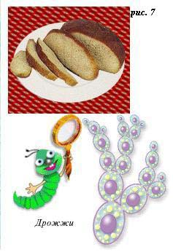
1. Как размножаются грибы?
а) семенами; б) почкованием;
в) спорами; г) простым делением
2. Как размножаются дрожжевые грибы?
а) простым делением; б) спорами;
в) почкованием; г) семенами
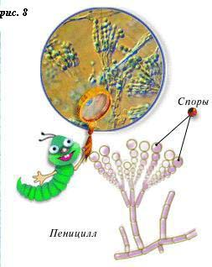
3. Из каких грибов люди получили первое лекарство-антибиотик?
а) мукор; б) подберезовик;
в) пеницилл; г) мухомор
4. Какие грибы используют для питания готовые органические вещества?
а) плесневые грибы; б) все грибы;
в) шляпочные грибы; г) дрожжевые грибы
5. Какую часть шляпочного гриба человек использует в пищу?
а) плодовое тело; б) мицелий
6. Чем отличаются трубчатые грибы от пластинчатых?
а) у трубчатых грибов пенек имеет трубчатое строение;
б) у трубчатых грибов трубочки на нижней стороне шляпки больше развиты, чем пластинки;
в) у трубчатых грибов споры созревают в трубочках на нижней стороне шляпки
7. Как называется часть шляпочного гриба, находящаяся в почве?
а) пенек; б) корни; в) мицелий;
8. Из чего состоит плодовое тело шляпочного гриба?
а) из волокон; б) из гиф; в) из ситовидных труб; г) из сосудов
Учащиеся взаимо проверяют друг друга и оценивают.
4.Распредели грибы (Индивидуальная работа по карточкам)
Распредели грибы на группы – шляпочные (съедобные и ядовитые), плесневые. Укажите названия грибов.
- Какая карточка вызвала у вас затруднение?
- Рассмотрите внимательно.
5. «Закончи предложение».
Закончи предложение одним словом.
- Тело гриба состоит из ……………………………………
- В отличие от бактерий в клетках грибов есть ………….
- В отличие от растений в клетках грибов нет …………...
- Грибы размножаются ……………………………………
- Пример плесневого гриба………………………………...
- Пример шляпочного гриба………………………………..
- Пример трубчатого гриба…………………………………
- Пример пластинчатого гриба……………………………..
Варианты ответов: спора, ядро, грибница, хлорофилл, подберезовик,
мукор, груздь, мухомор.
6. Назовите грибы, оканчивающиеся на букву «К»
V. Домашнее задание.
Изучить § 8,9,
- найти дополнительный материал о грибах, подлежащих охране.
-Составить творческую работу о грибах (ребусы, кроссворды, загадки)
-Сделать макет шляпочного гриба (задание в учебнике стр. 26)
VI. Подведение итогов урока, рефлексия.
Учитель выставляет оценки всем учащимся, учитывая индивидуальную работу и фронтальную работу во время беседы.
Вопросы рефлексии:
- Какая информация была для вас новой?
- Какие открытия вы сделали?
- Необходимы ли были для объяснения материала слайды презентации, или можно было изучить данную тему, пользуясь только учебником?
- Оценка учителю.
- Кто из ребят работал лучше?
- Что удивило вас сегодня на уроке?

Самоанализ урока по теме «В царстве шляпочных грибов».
Для изучения данной темы мною были поставлены следующие цели, задачи:
продолжать развивать понятие о многообразии живых организмов;
познакомить учащихся с характерными признаками представителей царства
грибов;
выявить черты сходства, различия с представителями царств живой природы;
уметь распознавать съедобные, ядовитые грибы;
формировать умение работать с интерактивной доской, раздаточным материалом, компьютером.
Продолжается формирование у учащихся умений устанавливать причинно –
следственные связи между факторами природы и строением организмов.
Формирование ответственного отношения к природе, роли и места человека в биосфере.
При решении ряда учебно-воспитательных задач развивала у обучаемых умение познавать окружающий мир, анализировать факты, делать выводы,
выражать свои мысли, аргументировано их отстаивать. Мною был использован урок-комбинированный, работа учащихся индивидуальная, ИКТ, при этом учитывался уровень умственного и психического развития учащихся.
Планируя урок, продумывая цели и задачи, я опиралась, прежде всего, на знания учащихся по изучаемому материалу, с учетом их знаний по данному вопросу. В ходе урока проводила физминутку, которая помогла учащимся психологически отдохнуть и настроиться на дальнейшую работу.
Поставленные на данном уроке цели и задачи способствуют решению учащимися общей задачи: «Почему грибы – самостоятельное царство живой природы, активно участвующие в круговороте веществ в биосфере?»
Наглядность на уроке применяется как источник знаний, используются ИКТ. В процессе учебной деятельности: работе учащихся индивидуально, с книгой, дополнительными источниками информации, происходит не только приобретение знаний, но вся деятельность приобретает направленный характер: от гипотезы к знанию.
Урок максимально насыщен теоретическим материалом высокого уровня трудности, но с учетом данного возраста. Для развития у учащихся наблюдательности, теоретического мышления, практических действий на уроке был применен подход: от частного к общему, от легких заданий к трудным.
Закрепление учебного материала происходит с применением творческих заданий, использования тестов, что способствует развитию у учащихся нестандартного мышления.
По завершению урока учащиеся получили дифференцированное домашнее задание. Урок имеет для учеников не только познавательную ценность, но воспитывает любовь и бережное отношение к окружающей среде, а также показывает связь биологии с физикой, химией, географией, экологией.
Учащиеся в процессе подготовки и проведения урока работали с интересом.
Урок, на мой взгляд, достиг цели.

Шафигури Людмила Владимировна
учитель биологии.
Первая квалификационная категория

Распредели грибы
(Индивидуальная работа по карточкам)
Распредели грибы на группы–шляпочные (съедобные и ядовитые), плесневые.
Укажите названия грибов и группу грибов.
- Какая карточка вызвала у вас затруднение?
- Рассмотрите внимательно.

Распредели грибы
(Индивидуальная работа по карточкам)
Распредели грибы на группы–шляпочные (съедобные и ядовитые), плесневые.
Укажите названия грибов и группу грибов.
- Какая карточка вызвала у вас затруднение?
- Рассмотрите внимательно.

Распредели грибы
(Индивидуальная работа по карточкам)
Распредели грибы на группы–шляпочные (съедобные и ядовитые), плесневые.
Укажите названия грибов и группу грибов.
- Какая карточка вызвала у вас затруднение?
- Рассмотрите внимательно.

Распредели грибы
(Индивидуальная работа по карточкам)
Распредели грибы на группы -шляпочные (съедобные и ядовитые), плесневые.
Укажите названия грибов и группу грибов.
- Какая карточка вызвала у вас затруднение?

«Закончи предложение».
Закончи предложение, одним словом.
- Тело гриба состоит из ……………………………………
- В отличие от бактерий в клетках грибов есть ………….
- В отличие от растений в клетках грибов нет …………...
- Грибы размножаются ……………………………………
- Пример плесневого гриба………………………………...
- Пример шляпочного гриба………………………………..
- Пример трубчатого гриба…………………………………
- Пример пластинчатого гриба……………………………..
Варианты ответов: спора, ядро, грибница, хлорофилл, подберезовик, мукор, груздь, мухомор.
«Закончи предложение».
Закончи предложение, одним словом.
- Тело гриба состоит из ……………………………………
- В отличие от бактерий в клетках грибов есть ………….
- В отличие от растений в клетках грибов нет …………...
- Грибы размножаются ……………………………………
- Пример плесневого гриба………………………………...
- Пример шляпочного гриба………………………………..
- Пример трубчатого гриба…………………………………
- Пример пластинчатого гриба……………………………..
Варианты ответов: спора, ядро, грибница, хлорофилл, подберезовик,
мукор, груздь, мухомор.
«Закончи предложение».
Закончи предложение, одним словом.
- Тело гриба состоит из ……………………………………
- В отличие от бактерий в клетках грибов есть ………….
- В отличие от растений в клетках грибов нет …………...
- Грибы размножаются ……………………………………
- Пример плесневого гриба………………………………...
- Пример шляпочного гриба………………………………..
- Пример трубчатого гриба…………………………………
- Пример пластинчатого гриба……………………………..
Варианты ответов: спора, ядро, грибница, хлорофилл, подберезовик, мукор, груздь, мухомор.

Выполните тест

1.Как размножаются грибы?
А) семенами; б) почкованием; в) спорами; г) простым делением
2. Как размножаются дрожжевые грибы?
А) простым делением; б) спорами; в) почкованием; г) семенами
3.Из каких грибов люди получили первое лекарство-антибиотик?
А) мукор; б) подберезовик; в) пеницилл; г) мухомор
4.Какие грибы используют для питания готовые органические вещества?
А) плесневые грибы; б) все грибы; в) шляпочные грибы; г) дрожжи
5.Какую часть шляпочного гриба человек использует в пищу?
А) плодовое тело; б) мицелий;
6.Чем отличаются трубчатые грибы от пластинчатых?
А) у трубчатых грибов пенек имеет трубчатое строение
Б) у трубчатых грибов трубочки на нижней стороне шляпки больше
развиты, чем пластинки
В) у трубчатых грибов споры созревают в трубочках на нижней
стороне шляпки
7.Как называется часть шляпочного гриба, находящаяся в почве?
А) пенёк; б) корни; в) мицелий
8.Из чего состоит плодовое тело шляпочного гриба?
А) из волокон; Б) из гиф; в) из ситовидных трубок; г) из сосудов

